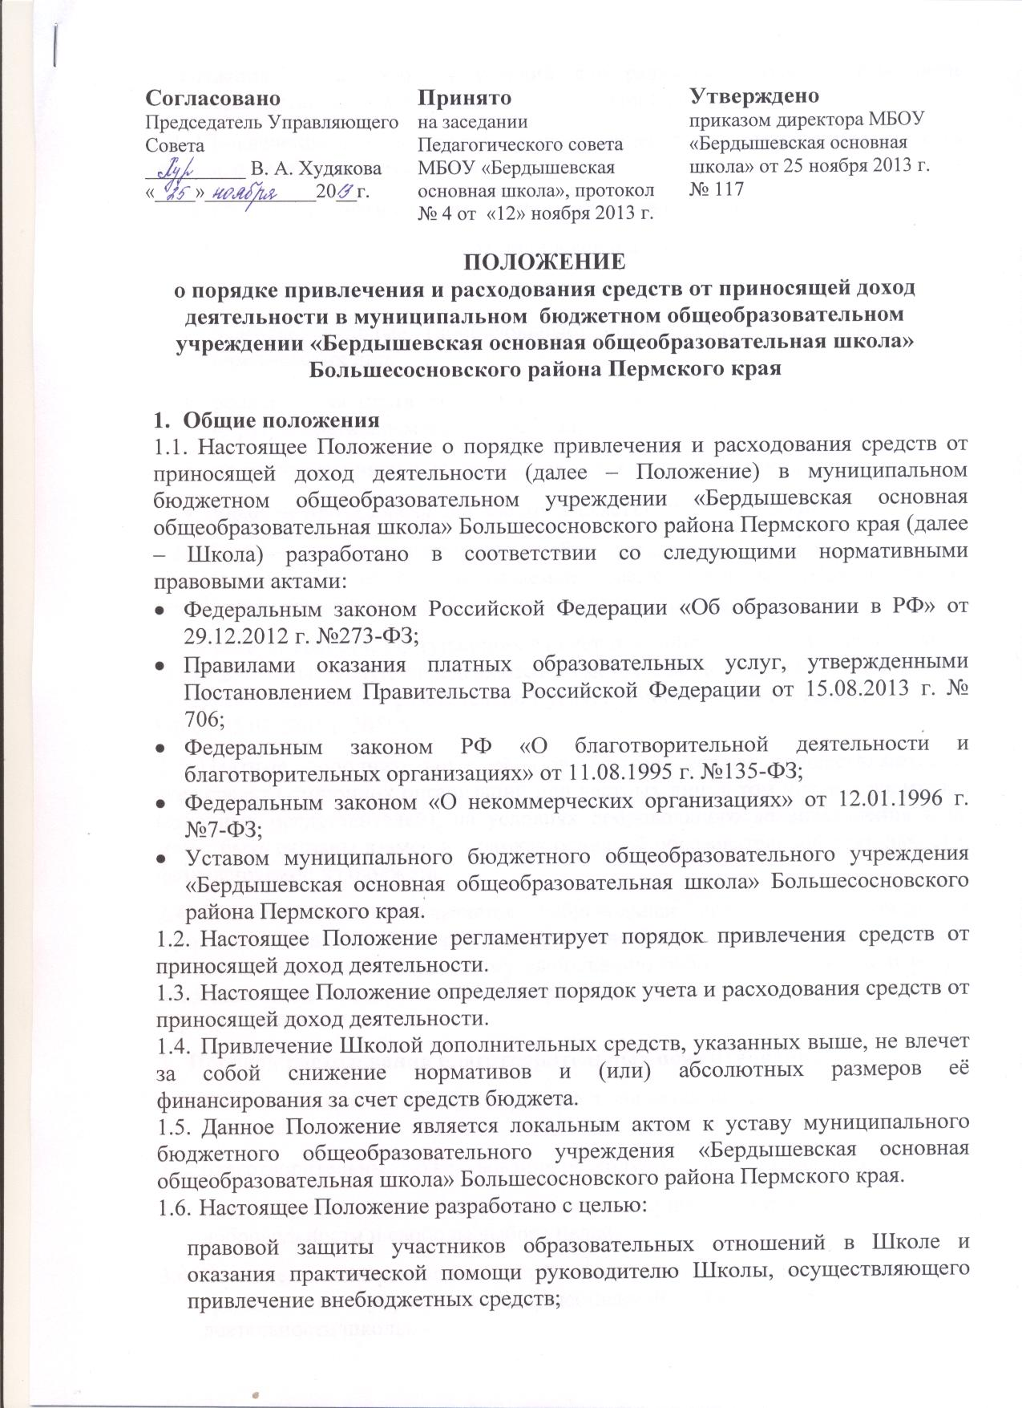
создания дополнительных условий для развития школы, в том числе совершенствования материально-технической базы.
  - Привлечение школой средств от приносящей доход деятельности является правом, а не обязанностью школы.
- Источники средств от приносящей доход деятельности
  - Источниками поступлений от приносящей доход деятельности являются:
- дополнительные платные образовательные услуги;
- благотворительные (добровольные) пожертвования от физических и юридических лиц;
- родительская плата за содержание детей в структурном подразделении «Группа кратковременного пребывания детей;
- плата сотрудников и обучающихся за питание в школьной столовой;
- иные, не противоречащие законодательству РФ, источники.
  - Платные дополнительные образовательные услуги – это образовательные услуги, оказываемые сверх основной образовательной программы, гарантированной государственным стандартом.
Размеры средств, поступающих за счет оказания платных дополнительных образовательных услуг, определяются в сметах доходов и расходов по каждой конкретной платной образовательной услуге в соответствии с Постановлением РФ от 05.07.2001 г. №505.
  - Платные дополнительные образовательные услуги осуществляются за счет средств сторонних организаций или частных лиц, в том числе и родителей (законных представителей), на условиях добровольного волеизъявления и не могут быть оказаны взамен и в рамках основной образовательной деятельности, финансируемой из бюджета.
  - Благотворительной считается добровольная деятельность граждан и юридических лиц по бескорыстной передаче школе имущества, в том числе денежных средств, бескорыстному выполнению работ, предоставлению услуг, оказанию иной поддержки. Благотворительные пожертвования размерами не ограничиваются.
- Порядок расходования благотворительных пожертвований.
  - Школа самостоятельно распоряжается средствами от приносящей доход деятельности.
  - Благотворительные пожертвования расходуются на уставные цели.
  - Благотворительные пожертвования осуществляются на основе добровольности и свободы выбора целей.
  - Если цели пожертвования не обозначены, то школа вправе направлять средства на улучшение имущественной обеспеченности уставной деятельности школы.
  - Полученные средства могут быть направлены на:
- Приобретение канцелярских и хозяйственных товаров, строительных материалов;
- Приобретение продуктов питания;
- Приобретение ГСМ;
- Приобретение художественной, учебной и учебно-методической литературы;
- Приобретение мебели, оборудования, инструментов и учебно-наглядных пособий;
- Оплату текущего обслуживания и ремонта зданий, помещений, оборудования;
- Оплату командировок, служебных разъездов, оплату транспортных услуг;
- Организацию различных мероприятий по вопросам образования: участие педагогических и административных работников в курсах, конференциях, семинарах и т.д. по вопросам повышения квалификации педагогических кадров и совершенствованию образовательного процесса;
- Организацию культурно-массовых мероприятий, поощрения обучающихся за особые успехи в учебе, общественной, трудовой, социально значимой деятельности.
  - Пожертвования в денежной форме могут поступать в кассу и на лицевой счет школы.
  - Имущество, полученное от физических и юридических лиц в виде благотворительного пожертвования, поступает в оперативное управление Школы и учитывается на балансе в отдельном счете в установленном порядке.
- Порядок расходования средств от дополнительных платных образовательных услуг.
  - Размер расходов и направление их на конкретные цели по всем видам деятельности школы определяются сметами доходов и расходов школы по реализации программ платного дополнительного образования детей и иным видам уставной деятельности, утвержденными директором.
  - Доходы от платных дополнительных образовательных услуг распределяются следующим образом:
- расходы на оплату труда (заработная плата педагогического, административного и вспомогательного персонала, обязательные начисления на заработную плату, налоги) – 78 %;
- расходы на коммунальные услуги, приобретение учебного оборудования, учебно-наглядных пособий, канцелярских и расходных материалов, на развитие материальной базы образовательного учреждения, текущий ремонт, организацию различных мероприятий по вопросам образования: участие педагогических и административных работников в курсах, конференциях, семинарах и т.д. по вопросам повышения квалификации педагогических кадров и совершенствованию образовательного процесса, оплата штрафных санкций и другое – 22 %.
  - Выплаты заработной платы, доплат, надбавок и выплат стимулирующего характера производятся на основании:
- тарификации платных дополнительных образовательных услуг на учебный год;
- табеля учета использования рабочего времени и расчета заработной платы;
- приказов директора;
- других документов, предусмотренных Положением об оплате труда и действующим Законодательством РФ.
5. Порядок расходования родительской платы за содержание детей в структурном подразделении «Группа кратковременного пребывания детей и платы сотрудников и обучающихся в школьной столовой:
5.1. Полученные средства могут быть направлены на:
- приобретение продуктов питания – до 80%;
- приобретение канцелярских и хозяйственных товаров, приобретение художественной, учебной и учебно-методической литературы, учебно-наглядных пособий, учебного оборудования – до 20%.
- Контроль за расходованием средств от приносящей доход деятельности.
6.1. Учреждение ведет строгий учет и контроль по расходованию средств от приносящей доход деятельности, ведётся необходимая документация.
6.2. Отчетность по использованию средств от приносящей доход деятельности, проводится один раз в год перед всеми участниками образовательных отношений.
6.3. Ответственность за правильное использование средств от приносящей доход деятельности несет директор Школы перед Управляющим советом школы.
6.4. Руководитель учреждения обязан (не менее одного раза в год) предоставить Управляющему совету Школы отчет о доходах и расходах средств и имущества, полученных учреждением.
6.5. Контроль за организацией и условиями использования денежных средств осуществляется государственными органами и организациями, на которые в соответствии с законами и иными правовыми актами РФ возложена проверка деятельности Школы.

